Departamento de Física da Faculdade de Ciências da Universidade de Lisboa

**Física Experimental para Engenharia Informática**

2019/2020 (1º. Semestre)

Nome: Diogo Pinto nº 52763 Turma PL 12

Nome: Francisco Ramalho nº 53472

Nome: João Funenga nº 53504

Grupo 3

Data: 02 / 10 /2019

**Lab #2 – Divisor de tensão, curva V-I da R óhmica e da lâmpada**

## Notas MUITO Importantes:

1. Faça o registo dos valores medidos *respeitando os algarismos significativos* (a.s.) da leitura dos aparelhos. *Nos multímetros escolha sempre a escala que dá mais* a.s..
2. Inclua sempre as unidades de cada valor medido ou calculado.
3. Ao fazer os cálculos apresente os resultados finais respeitando os a.s..
4. O **V**oltímetro deve ser colocado em paralelo com as resistências, e o **A**mperímetro colocado em série no circuito onde se quer medir a intensidade de corrente eléctrica.
5. Use sempre o mesmo aparelho como **A**mperímetro, *pois vai determinar e usar o valor da sua resistência interna* nas várias escalas. O *Voltímetro* tem uma resistência interna RiV= 10 MΩ.
6. *As tabelas com dados experimentais, cálculos e resultados daí obtidos incluindo os gráficos, são*

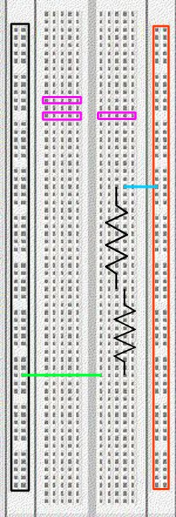*todos feitos na folha de cálculo. Devem ser apensos a este relatório/protocolo*.

## Equipamento necessário:

* 1. Fonte de tensão contínua regulável com painel de ligações breadboard →
  2. 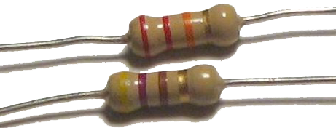Multímetros digitais.
  3. Resistências de 680 Ω e 820 Ω .
  4. Lâmpada de 12V, 1W, e resistência de 47 Ω , ½ W, em série.

**Objetivos**

* Estudar o divisor de tensão.
* Determinar a resistência interna do amperímetro RiA.
* Representar graficamente as curvas características V-I da resistência óhmica e de uma lâmpada de incandescência.
* Fazer a distinção entre elementos lineares e não lineares.
* Calcular a potência calorífica dissipada num elemento passivo.
* Tratamento e análise dos dados recorrendo a folha de cálculo.

# Experiência 1 – Divisor de Tensão com Resistências.

1. As resistências têm os valores nominais R1= 680 Ω e R2= 820 Ω. Meça os seus valores reais (em Ω) com a maior precisão possível.

R1 medido = 667 Ω

R2 medido = 814 Ω

1. Faça a montagem experimental do circuito esquematizado na Figura 1. Coloque a fonte de tensão numa ddp Vf **=**15V. Registe os valores de *i* e Vf que são medidos, com as respectivas incertezas de leitura ∆Vf e ∆*i*.

## Figura 1

Vf medido = 14,95 ± 0,01 V

i medido = 10,06 ± 0,01 mA



Turma PL 12

nº 52763

nº 53472

nº 53504

Grupo : 3

Data: 02 / 10 /2019

1. Meça com um multímetro as ddp VR1, VR2, aos terminais de R1 e R2. Registe os valores em V com a incerteza de leitura ∆Vn.



VR1 medido = 6,69 ± 0,01 V

VR2 medido = 8,17 ± 0,01 V

Req medido = 14,86 ± 0,01 Ω

1. Usando apenas os valores medidos calcule a intensidade de corrente *ip* prevista para a tensão Vf. Inclua a resistência interna do amperímetro RiA (atenção à escala usada) obtida na Exp. 3 alínea 5.

V = IR Iprevista = $\frac{V_{fonte}}{R_{eq}}$ = $\frac{14,95}{667+814+11,63}$ = 0,010015878 A

A resistência interna do amperímetro foi tirada através dos declives das retas no gráfico.

1. Calcule o valor |𝑖p – 𝑖|/𝑖 e use-o para comparar a intensidade prevista *ip* com a real (medida) *i*, recorrendo às incertezas relativas de leitura dos instrumentos ∆V/V, ∆*i*/*i*, etc.



$\frac{|0,010015878-0,01006|}{0,01006}$ = 0,0043859

A diferença é inferior a 0,01 (incerteza do amperímetro na escala de 20mA) logo a corrente calculada encontra-se correta face à corrente medida.

1. Calcule o valor previsto de VR2 usando somente os valores medidos de R1 e R2 e Vf.

I = = = 0,01009453 A (Corrente total do circuito)

Como todos as resistências se encontram em série, a corrente será igual em todas. Assim,

VR2 = I * R2 = 0,01009453 * 814 = 8,216948 V

1. Calcule o valor |VR2p– 𝑉R2 | /𝑉R2 e use-o para comparar o valor previsto de VR2p com o valor real (medido) VR2, recorrendo às incertezas relativas de leitura dos instrumentos ∆V/V, ∆*i*/*i*, etc.



$\frac{|8,216948-8,17|}{8,17}$ = 0,005746389

A diferença é inferior a 0,01 (incerteza do voltímetro na escala de 20V) logo a tensão calculada encontra-se correta face a tensão medida.

# Experiência 2 – Curva Característica V vs I de uma Resistência Óhmica.

1. Para estudar a Curva Característica (VR vs *i*) da resistência óhmica de carvão, *utilize a mesma montagem da experiência anterior*, esquematizada na Fig. 1 anterior.
2. Proceda à aquisição de dados da seguinte maneira:
3. Varie a tensão V**f** *da fonte* de 0V a 12V escolhendo N=16 valores diferentes e igualmente espaçados entre si, ou seja **≈**0,75 V.
4. Para cada valor de V**f** escolhido registe as grandezas físicas V**f**(V), V**R1**(V), V**R2**(V) e *i*(A).
5. Para cada medição anote a escala usada no amperímetro. *A respetiva RiA vem da Exp. 3*.
6. Construa uma tabela com os N valores registados. Introduza-os na folha de cálculo.
7. Para cada uma das N medições, calcule VR1+VR2+*i*.RiA e compare com Vf. Justifique o resultado.

Da formula apresentada no enunciado: VR1 + VR2 + I * Ria tem-se VR1 + VR2 + Vamp porque da lei de ohm temos i * r = V.

Como todas as resistências se encontram em série (tendo também em conta a resistência interna do amperímetro), a soma da tensão em cada um dos componentes será igual à tensão da fonte. Ao fazer os cálculos, Vf – (VR1 + VR2 + Vamp) é sempre igual a 0, verificando assim as medições.



Turma PL 12

nº 52763

nº 53472

nº 53504

Grupo : 3

Data: 02 / 10 /2019

1. Para os N valores medidos calcule *VR* 2 , compare com

*Vf*

Como se verificou, a corrente será igual em todos os componentes por se encontrarem em série. Desenvolvendo a expressão VR2 / Vf, temos (I * R2) / (VR1 + VR2 + Vamp)

= = =

Como podemos verificar, as 2 formulas são equivalentes. Sendo assim, os resultados de cada uma das expressões serão muito semelhantes, havendo apenas uma mínima diferença devido à imprecisão dos aparelhos bem como da truncação dos algarismos menos significativos.

*R*2

*RiA*  *R*1  *R*2

e justifique o resultado.



1. Com os N valores experimentais trace as curvas Y=V**R**(V) vs X=*i*(A) para R**1** e R**2**, recorrendo à folha de cálculo. *Junte ao protocolo os gráficos assim obtidos*. Inclua etiquetas nos eixos, etc..
2. Recorrendo à folha de cálculo ajuste uma curva aos pontos VR vs *i* obtidas para R**1** e R**2**, com a opção “*intercepção=0”*. Qual é a curva que melhor se ajusta aos dados experimentais? Registe a equação obtida usando as variáveis físicas, suas unidades e o valor dos coeficientes numéricos.



Para V1 vs i, temos que a curva que melhor se ajusta é y= 0,6657x, o cujo declive, 0,6657, representa a resistência em kOhms por estarmos a trabalhar com um gráfico Y=V e X=i. O coeficiente de determinação é 1 (R^2=1).

Para V2 vs i, temos que a curva que melhor se ajusta é y= 0,8135x, o cujo declive, 0,8135, representa a resistência em kOhms por estarmos a trabalhar com um gráfico Y=V e X=i. O coeficiente de determinação é 1 (R^2=1).

1. Compare os valores de R**1** e R**2** medidos com o ohmímetro com os calculados através do ajuste às curvas características. Comente a concordância (ou não) nos resultados, não se esquecendo das incertezas de leitura do ohmímetro.

R1 medido = 667 Ω

R2 medido = 814 Ω

Analisando o declive das retas, cujo significado físico corresponde ao valor das resistências por se tratar de um gráfico V-I, os valores aproximam-se bastante sendo respetivamente 665,7 Ω e 813,5 Ω. Os valores retirados do declive das retas são mais precisos que os medidos no ohmímetro porque resultam de um maior número de medições agregadas da tensão e corrente que nos dão o valor da resistência. O ohmímetro não nos permite ter medições mais precisas na casa das decimas, o que se consegue obter através da análise gráfica.

# Experiência 3 – Curva Característica da Lâmpada Incandescente.

1. 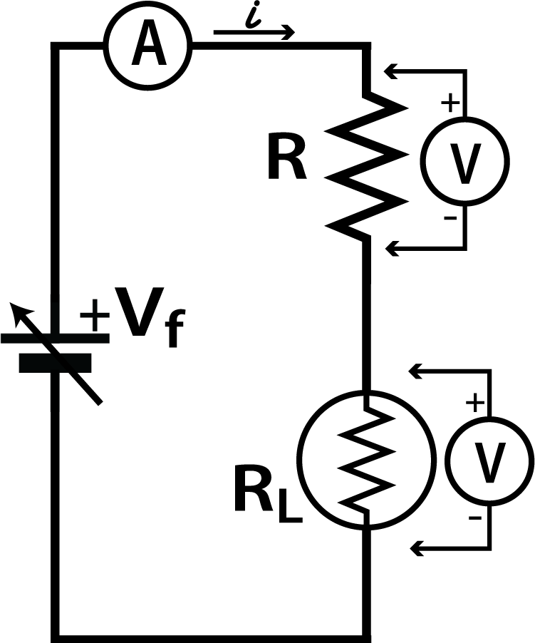A resistência R = 47 e RL representa o filamento da lâmpada de incandescência. Meça com o ohmímetro o valor de cada uma com a maior precisão possível.

R= 48,4 Ω RL= 13,7 Ω

*Meça* o valor da série (R+RL)s= 60,2 Ω

Compare (R+RL)s com R+RL medidos individualmente. Comente.

Como já estudamos, estes valores supostamente deveriam ser iguais por se encontrarem em série. No entanto, isso apenas acontece quando se trata de uma resistência ohmica. A lâmpada não é uma resistência ohmica e isto implica não ter um valor de resistência constante, vai-se alterando. Deste modo, a medição em série é diferente do que a soma das individuais.

1. Faça a montagem experimental do circuito esquematizado na figura em cima. Ao inserir o amperímetro tenha em atenção que *i* poderá atingir os 100 mA.
2. Proceda à aquisição de dados da seguinte maneira:
3. Varie a *tensão da fonte* V**f** de 0V até 10V escolhendo N (=20) valores diferentes e espaçados entre si de **≈**0,5V. Nota: comece com V**f** = 10V e vá diminuindo este valor.
4. Para cada valor escolhido de V**f** registe as grandezas físicas V**f**(V), V**R**(V), V**L**(V) e *i* (A).
5. Construa uma tabela com os N valores registados. Introduza-os na folha de cálculo.

Turma PL 12

nº 52763

nº 53472

nº 53504

Grupo : 3

Data: 02 / 10 /2019

1. Para cada um dos N valores obtidos calcule a grandeza *Vf*  *VR*  *VL*

*i*

Vf = Vamp + VR1 + V1

Vamp = Vf – VR1 – V1

Assim temos, Vamp / i e, como sabemos, isto é igual a Ramp. Logo (Vf – VR1 – V1) / i = Resistência interna do amperímetro

e justifique o que representa.



1. Dos resultados da alínea 4 calcule o valor (± incerteza) da resistência interna RiA do amperímetro nas várias escalas que utilizou. Registe o valor. Nota: *registe também o modelo do aparelho*.



(Usando o primeiro valor – Modelo do amperimetro: Escort EDM168A)

Para a escala 20mA temos que a resistência interna do amperimetro é

$\frac{V_{f}-V_{R1}-V_{1}}{i}$ = $\frac{0,505-0,313-0,097}{6,73*{10}^{-3}}$ = 14,12 Ω

Para a escala 200mA temos que a resistência interna do amperimetro é

$\frac{V_{f}-V_{R1}-V_{1}}{i}$ = $\frac{2,00-1,01-0,90}{2,17*{10}^{-2}}$ = 4,15 Ω

1. Com os N valores experimentais trace a curva Y=V**L**(V) vs X=*i*(A) para a lâmpada, recorrendo à folha de cálculo. *Junte ao protocolo os gráficos assim obtidos*.
2. Na folha de cálculo ajuste uma função aos pontos VL vs *i* obtidos com a opção “*intercepção=0”*. Qual é a função VL(*i*) que melhor se ajusta aos pontos experimentais? Justifique e registe aqui a equação usando as variáveis físicas e suas unidades, assim como o coeficiente de regressão R2.

Para Vl vs i, temos que a curva que melhor se ajusta é y= 0,0011x2 + 0,0197x, representa uma resistência em kOhms da lâmpada, por estarmos a trabalhar com um gráfico Y=Vl e X=i. Como não é uma resistência ohmica, não existe proporcionalidade entre a corrente e a tensão, o que provoca uma alteração do valor da resistência . Assim a funcão terá grau 2 e será representada por uma parábola. O coeficiente de determinacão é 0,9994 (R2=0,9994).

1. Do resultado anterior calcule analiticamente a função 𝑍(𝑖) = 𝑉𝐿 e interprete fisicamente o que é a

função *Z*(*i*) assim obtida. Justifique se a lâmpada é uma resistência óhmica pura. Usando a função obtida calcule o valor de RL para *i* = 14 mA e *i* = 62 mA.

A função obtida é o valor da resistência em função da tensão e da corrente. Como a resistência não é ohmica, o seu valor vai variar conforme a corrente aumente de uma forma linear, representado pela função Z(i).

Equação anterior: y= 0,0011x2 + 0,0197x, onde Y=V e X=i.

Da lei de ohm temos que R= V/i, logo R=Y/X . Calculando, y/x = 0,0011x^2/x + 0.0197x/x = 0.0011x+0.0197. Isto é assim a função Z(i).

Z(14)= 0.0011*(14) + 0.0197 = 0.0351 KOhms = 35.1 Ohms

Z(62)= 0.0011*(62) + 0.0197= 0.0879 KOhms= 87.9 Ohms

𝑖

1. Compare o valor de R**L** medido no ohmímetro com o valor calculado através da equação anterior, para *i*= 0 mA. Justifique se representam a mesma grandeza e se há concordância nos valores obtidos. Interprete o resultado.



Para i=0, Z(0) = 0.0011*(0) + 0.0197 = 0.0197 KOhms = 19.7 Ohms

Caso a corrente fosse 0, a lâmpada teria uma resistência de 19.7 Ohms, no entanto, na nossa medição, a lâmpada tinha uma resistência de 13.7 Ohms. A resistência calculada é superior à resistência medida porque na medição da resistência da lâmpada, ainda não tínhamos qualquer tipo de corrente a passar.

Na calculada, ao ser usada a função, temos que a resistência da lâmpada mínima é de 19.7 Ohms e aumenta com a corrente. Não há concordância nos valores e ambas representam a mesma grandeza, resistência.

Turma PL 12

nº 52763

nº 53472

nº 53504

Grupo : 3

Data: 02 / 10 /2019

1. Represente num (mesmo) gráfico os dois conjuntos de N valores calculados pelas expressões: PR = (Vf – RiA*.i* – VL).*i* e PL = VL.*i* (no eixo dos Y) no intervalo de *i* ∈ [0; 70] mA (eixo dos X). O que representam fisicamente estas grandezas P? Que unidades têm? (Nota: RiA vem da alínea 5)



O gráfico segue na folha em anexo.

A grandeza P representa a potência dissipada, ou seja, watts.

1. Ajuste um polinómio aos dados de (*i*, P**R**) e de (*i*, P**L**) com a opção “*intercepção=0”*. Determine qual o menor grau *n* do polinómio, adequado para descrever as curvas (*i*, P**R**) e (*i*, P**L**). Registe aqui a equação, as variáveis físicas e suas unidades, assim como o coeficiente de regressão R2.

Para (i, Pr) temos que a curva que melhor se ajusta é y = 5E-5x2 + 6E-6x.

Assim a funcao terá grau 2 e será representada por uma parabola. O coeficiente de determinação é 1 (R2=1)

A resistência é ohmica, logo a resistência é representada por uma função constante.

Para (i, Pl) temos que a curva que melhor se ajusta é y = 1E-6x3 + 3E-5x2 – 0,0003x.

Assim a função terá grau 3. O coeficiente de determinação é 1 (R2=1)

A resistência é não ohmica, logo a resistência é representada por uma função linear.

1. Justifique analiticamente os valores escolhidos do grau *n*, usando a lei de Ohm e a expressão de RL(*i*) deduzida na alínea 8.



PR = = = IR2 * R

Como a nossa resistência é ohmica, sabemos que é algo constante, logo temos algo do género PR = iR2, ou simplificando, y = x2 sendo assim um polinómio de grau 2.

Plamp = Vlamp * ilamp = ilamp * Rlamp * ilamp = ilamp2 * Rlamp

Como a lâmpada não é uma resistência ohmica, sabemos que não é constante, logo temos algo do género PR = i2 * Rlamp, ou simplificando, y = x3, sendo assim um polinómio de grau 3.

**Entrega obrigatória do relatório na Semana Seguinte**



**Experiência 2**

|  |  |  |  |  |  |  |  |  |  |  |
| --- | --- | --- | --- | --- | --- | --- | --- | --- | --- | --- |
| **Vf** | **Vr1** | **Vr2** | **I(A) em A** | **I(A) em mA** | **Escala mA** | **RiA c/obtidos** | **Vr1+Vr2+*i*\*RiA** | **Vr2/Vf** | **R2/(RiA+R1+R2)** | **Diferença** |
| 0,750 | 0,315 | 0,385 | 0,00047 | 0,47 | 2 | 105,93 | 0,75 | 0,5133 | 0,5129 | 0,000 |
| 1,502 | 0,632 | 0,773 | 0,00095 | 0,95 | 2 | 102,32 | 1,50 | 0,5146 | 0,5141 | 0,001 |
| 2,25 | 0,948 | 1,158 | 0,00142 | 1,42 | 2 | 101,34 | 2,25 | 0,5147 | 0,5144 | 0,000 |
| 3,00 | 1,268 | 1,549 | 0,00190 | 1,90 | 2 | 96,37 | 3,00 | 0,5163 | 0,5161 | 0,000 |
| 3,75 | 1,678 | 2,05 | 0,00252 | 2,52 | 20 | 8,73 | 3,75 | 0,5467 | 0,5464 | 0,000 |
| 4,50 | 2,01 | 2,46 | 0,00302 | 3,02 | 20 | 9,93 | 4,50 | 0,5467 | 0,5460 | 0,001 |
| 5,25 | 2,35 | 2,87 | 0,00352 | 3,52 | 20 | 8,52 | 5,25 | 0,5467 | 0,5465 | 0,000 |
| 6,00 | 2,68 | 3,28 | 0,00403 | 4,03 | 20 | 9,93 | 6,00 | 0,5467 | 0,5460 | 0,001 |
| 6,75 | 3,01 | 3,68 | 0,00453 | 4,53 | 20 | 13,25 | 6,75 | 0,5452 | 0,5448 | 0,000 |
| 7,50 | 3,35 | 4,1 | 0,00504 | 5,04 | 20 | 9,92 | 7,50 | 0,5467 | 0,5460 | 0,001 |
| 8,25 | 3,69 | 4,5 | 0,00554 | 5,54 | 20 | 10,83 | 8,25 | 0,5455 | 0,5456 | 0,000 |
| 9,00 | 4,02 | 4,92 | 0,00604 | 6,04 | 20 | 9,93 | 9,00 | 0,5467 | 0,5460 | 0,001 |
| 9,75 | 4,36 | 5,32 | 0,00654 | 6,54 | 20 | 10,70 | 9,75 | 0,5456 | 0,5457 | 0,000 |
| 10,50 | 4,69 | 5,73 | 0,00705 | 7,05 | 20 | 11,35 | 10,50 | 0,5457 | 0,5454 | 0,000 |
| 11,25 | 5,03 | 6,15 | 0,00756 | 7,56 | 20 | 9,26 | 11,25 | 0,5467 | 0,5462 | 0,000 |
| 12,00 | 5,37 | 6,56 | 0,00806 | 8,06 | 20 | 8,68 | 12,00 | 0,5467 | 0,5464 | 0,000 |



**Experiência 3**

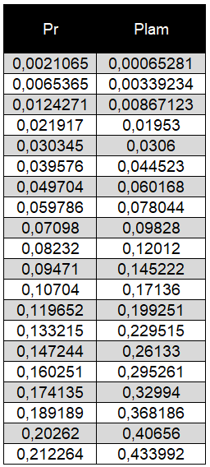

|  |  |  |  |  |  |  |
| --- | --- | --- | --- | --- | --- | --- |
| **Vf(V)** | **Vr(V)** | **Vla()** | **I(A) em A** | **Escala** | **I(A) em mA** | **RiA c/obtidos** |
| 0,505 | 0,313 | 0,097 | 0,00673 | 20mA | 6,73 | 14,12 |
| 1,000 | 0,553 | 0,287 | 0,01182 | 20mA | 11,82 | 13,54 |
| 1,505 | 0,761 | 0,531 | 0,01633 | 20mA | 16,33 | 13,04 |
| 2,00 | 1,01 | 0,90 | 0,02170 | 200mA | 21,70 | 4,15 |
| 2,50 | 1,19 | 1,20 | 0,02550 | 200mA | 25,50 | 4,31 |
| 3,01 | 1,36 | 1,53 | 0,02910 | 200mA | 29,10 | 4,12 |
| 3,50 | 1,52 | 1,84 | 0,03270 | 200mA | 32,70 | 4,28 |
| 4,00 | 1,67 | 2,18 | 0,03580 | 200mA | 35,80 | 4,19 |
| 4,50 | 1,82 | 2,52 | 0,03900 | 200mA | 39,00 | 4,10 |
| 5,00 | 1,96 | 2,86 | 0,04200 | 200mA | 42,00 | 4,29 |
| 5,50 | 2,10 | 3,22 | 0,04510 | 200mA | 45,10 | 3,99 |
| 6,00 | 2,23 | 3,57 | 0,04800 | 200mA | 48,00 | 4,17 |
| 6,50 | 2,36 | 3,93 | 0,05070 | 200mA | 50,70 | 4,14 |
| 7,00 | 2,49 | 4,29 | 0,05350 | 200mA | 53,50 | 4,11 |
| 7,50 | 2,62 | 4,65 | 0,05620 | 200mA | 56,20 | 4,09 |
| 8,00 | 2,73 | 5,03 | 0,05870 | 200mA | 58,70 | 4,09 |
| 8,50 | 2,85 | 5,40 | 0,06110 | 200mA | 61,10 | 4,09 |
| 9,00 | 2,97 | 5,78 | 0,06370 | 200mA | 63,70 | 3,92 |
| 9,50 | 3,07 | 6,16 | 0,06600 | 200mA | 66,00 | 4,09 |
| 10,00 | 3,14 | 6,42 | 0,06760 | 200mA | 67,60 | 6,51 |

